Состояние окружающей среды
на территории Республики Казахстан за май 2016 года

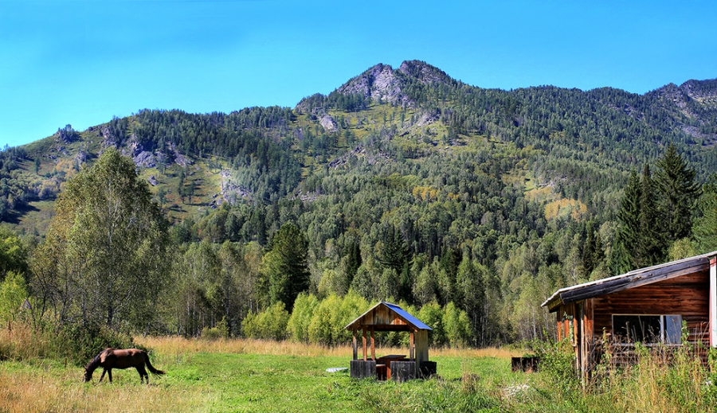

Состояние загрязнения атмосферного воздуха

Уровень загрязнения атмосферного воздуха характеризуются следующим образом:
- очень высоким уровнем загрязнения(СИ – более 10, НП – более 50%)отнесены: гг. Петропавловск, Актобе;
- высоким уровнем загрязнения(СИ – 5-10, НП – 20-49%) характеризуются: гг. Туркестан, Жезказган, Астана, Зыряновск, Уральск, Балхаш, Екибастуз, Караганда, Темиртау и п. Карабалык;
- к повышенным уровнем загрязнения(СИ – 2-4, НП – 1-19%) относятся: гг. Кокшетау, Шымкент, Аксай, Кульсары, Тараз, Семей, Усть-Каменогорск, Атырау, Актау, Аксу, Павлодар, Шу, Алматы и п.п. Березовка, Акай, Январцево, Бейнеу;
- низким уровнем загрязнения (СИ – 0-1, НП – 0%) характеризуются: гг. Кентау, Риддер, Талдыкорган, Кызылорда, Рудный, Жанатас, Степногорск, Жанаозен, Костанай, Каратау, Сарань и п.п. Торетам, Сарыбулак, Глубокое, СКФМ «Боровое» и Щучинско-Боровская курортная зона (Рис. 1, 2).

Рис. 1. Значение стандартного индекса (СИ ) в населенных пунктах Республики Казахстан за май 2016 года

Рис. 2. Значение наибольшой повторяемости (НП) в населенных пунктах
Республики Казахстан за май 2016 года

Состояние поверхностных вод

Всего из общего количества обследованных водных объектов качества воды классифицируется следующим образом:
- «нормативно - чистая» – отнесены 5 рек, 1 озеро: реки Жайык (Атырауская), Шаронова, Кигаш, Эмба (Атырауская), Катта-Бугунь, оз. Маркаколь;
- «умеренного уровня загрязнения» – 27 рек, 11 водохранилищ, 6 озер, 3 канала, 1 море: рекиКараЕртис, Ертис, Буктырма, Емель, Аягоз, Жайык (ЗКО), Шаган, Дерколь, Елек (ЗКО), Есиль, Нура (Акмолинская), Иле, Текес, Коргас, Киши Алматы, Талас, Асса, Шу, Аксу, Карабалта, Токташ, Бериккара, Сырдария, Келес, Боген, Бадам, Арыс, оз. Султанкельды, Зеренды, Бурабай, Карасье, Сулуколь, Каратколь, Лебяжье, Есей, Кокай, Шалкар (Актюбинская),Улькен Алматы, вдхр. Аманкельды, Вячеславское, Самаркан, Капшагай, Шардара, Кенгир, канал Кошимский, канал сточных вод, канал Нура-Есиль (Акмолинская), Каспийское море;
- «высокого уровня загрязнения» – 32 рек, 3 вдхр., 10 озер, 1 канал: Тихая, Ульби, Красноярка, Оба, Елек (Актюбинская), Каргалы, Косестек, Актасты, Ойыл, УлькенКобда, Кара Кобда, Орь, Ыргыз, Эмба (Актюбинская), Темир, Тобыл,Тогызак, Уй, Желкуар, Обаган, Акбулак, Сарыбулак, Беттыбулак, Жабай, Нура (Карагандинская), Кара Кенгир, Сокыр, Шерубайнура, Кокпекты,Есентай, Улькен Алматы, Сарыкау, озера Улькен Шабакты, Щучье,Киши Шабакты, Копа, Текеколь, Майбалык, Шолак,Биликоль, Балкаш, Аральское море, вдхр. Сергеевское, Каратомар, ЖогаргыТобыл, канал Нура-Есиль (Карагандинская);
- «чрезвычайно высокого уровня загрязнения»– 3 реки: Брекса, Глубочанка, Айет.
Повеличине биохимическогопотребления кислорода за 5 суток качество воды классифицируется следующим образом:
«чрезвычайно высокого уровня загрязнения» - озероБиликоль;
«высокого уровня загрязнения» - река Актасты;
«умеренного уровня загрязнения» - реки Жайык (Атырауская), Шаронова, Кигаш, Эмба (Атырауская), Карагалы, Косестек, УлькенКобда, Акбулак, Сарыбулак, Нура (Акмолинская), Обаган, Кара Кенгир, Сокыр, Шерубайнура, Талас, Шу, Аксу, Токташ, Карабалта, Сарыкау; оз. Шалкар (Актюбинская), Копа, Катарколь, вдхр. Кенгир, канал Нура-Есиль (Акмолинская).

Изменениякомплексногоиндекса загрязненности воды на реках Республики Казахстан

Изменения комплексного индекса загрязненности воды на водохранилищах, озерах и каналах Республики Казахстан

Радиационное состояние
По данным наблюдений, средние значения радиационного гамма-фона приземного слоя атмосферы по населенным пунктам Республики Казахстан находились в пределах 0,05–0,29 мкЗв/ч. В среднем по Республике Казахстан радиационный гамма-фон составил 0,13мкЗв/ч и находился в допустимых пределах.
Среднесуточная плотность радиоактивных выпадений в приземном слое атмосферы на территории Республики Казахстан колебалась в пределах 0,8–1,8 Бк/м². Средняя величина плотности выпадений по Республики Казахстан составила 1,1 Бк/м², что не превышает предельно-допустимый уровень.

Дополнительно:
Более подробная информация о состоянии окружающей среды РК, в том числе в разрезе областей публикуется в информационном бюллетене, размещенного насайтахМинстерства Энергетики Республики Казахстани РГП «Казгидромет».

